ADP32F03X A/B版本与TMS320F2803X芯片差异对比

概述
本文档将说明 ADP32F03X A/B版本与 TMS320F2803X 的差异性。行文将重点介绍两款芯片在应用或测试中关键注意点，如用户对具体功能模块有进一步了解需要，可查阅相应产品规格书。

具体差异点

器件资源差异性
 | TMS320F2803X | ADP32F03XA | ADP32F03XB
芯片主频 | 60Mhz @  CORE1.8V | 60Mhz @  CORE1.5V | 100Mhz @  CORE1.2V
芯片功耗 | 460mW @ 60Mhz | 280mW @ 60Mhz | 200mW @ 100Mhz
片内LDO | 3.3/1.8 VREG | 3.3/1.8 VREG  1.8/1.5 LDO | 3.3/1.8 VREG  1.8/1.2LDO

测试引脚
TEST2 为芯片内核供电的输出引脚，在F2803X芯片中，该引脚建议悬空。在进芯的03X A版本中，芯片受到外部较大干扰影响其功能时，可以在外部增加电容，增大抗干扰能力。03X B版本芯片已将电容连接至芯片内部，该引脚必须悬空处理。A版本参考电路如下。
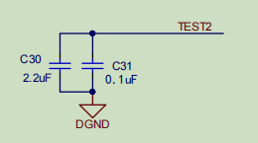

FLASH及FLASH API
F2803X与进芯的03X A/B版本中闪存扇区的地址一致，具体可参考下表。
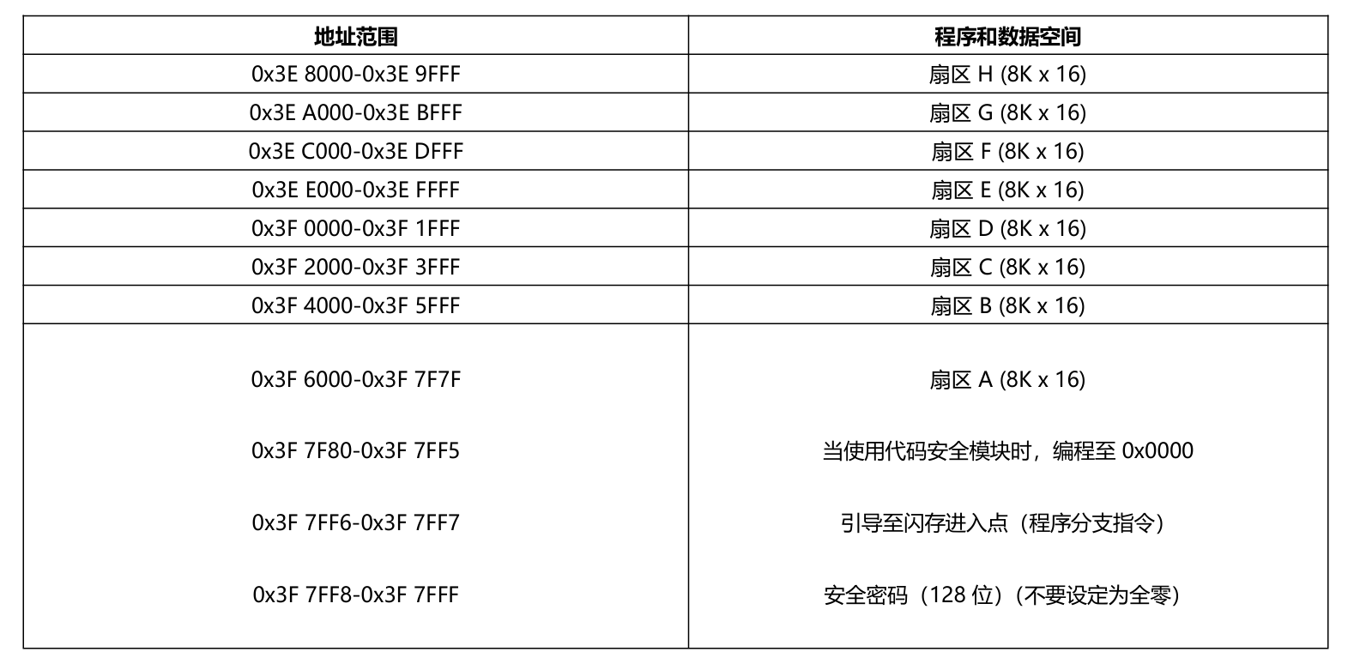
在对片上 FLASH 区域进行擦除、编程及校验操作时，工程中需要调用 FLASH API接口文件。
一般情况下，用户采用的是芯片内部 BOOT-ROM 区域的 FLASH API，即工程
含有 2803x_FlashAPI_BootROMSymbols.lib 编译，ADP32F03X和ADP32F03XB 在 BOOT-ROM 相同 的地址集成了对其片上 FLASH 进行操作的 FLASH API，用户不需要替换。
如 果 采 用 的 非 BOOT-ROM 区域的 FLASH API ，即 工 程 中 含 有
Flash2803x_API_V100.lib 编译，在移植工程时需要将此文件替换。A版本的替换文件和B版本的替换文件不同，如下。
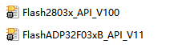

芯片供电
ADP32F03X A/B版本与F2803X 同样支持板级 3.3V 单电源供电方式。设计上为了做到供电方式兼容，ADP32F03X A 增加一级 1.8V 转 1.5V 的线性 LDO，
ADP32F03X B 增加一级 1.8V 转 1.2V 的线性 LDO，该 LDO 系统内部默认配置输出电压，用户不需要对 LDO 进行程序配置。

晶振及运行主频
ADP32F03XB 与 ADP32F03X 不同，内部 OSC 已经修调可以正常使用。

FLASH配置参数
ADP32F03XA与TMS320F2803X器件的最大工作频率为60Mhz，ADP32F03XB 器件的最大工作频率为 100Mhz,不同频率下所需最小的闪存/一次性可编程（OTP）等待状态，可参考如下：
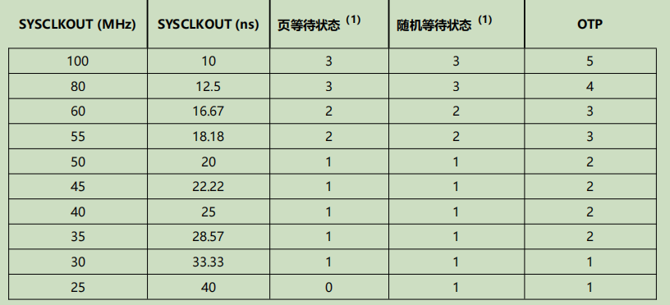

ADC模块
ADP32F03X A/B 器件与TMS320F3803X的 ADC 最大时钟频率为 60Mhz，当03XB芯片的工作频率大于 60Mhz 的场景请对 ADC 时钟进行 2 分频。
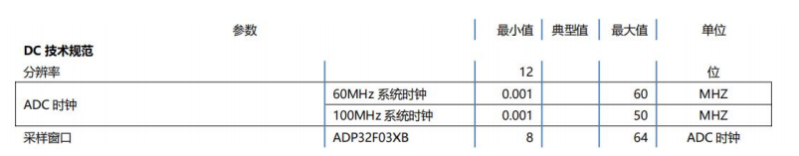

PWM模块
ADP32F03XA的HRPWM模块不可用，存在寄存器溢出的问题，ADP32F03XB问题已修复，可正常使用。

GPIO
ADP32F03XB 器件无法将 GPIO0/GPIO1 配置成输入模式使用，且输入读取
GpioDataRegs 寄存器的值恒为 0。ADP32F03XA与F2803X可正常使用。

随机存取存储器（RAM）
ADP32F03XB 器件相较于ADP32F03XA和TMS320F2803X新增 8K x 16 字的 L4 RAM 区，地址范围为 0x00A000 - 0x00BFFF。
新增 RAM 需要替换我司的 f2803XB.gel 文件 ，或者用 户直接在 F2803x 的 f28035.gel 中新增GEL_MapAdd(0xA000,1,0x2000,1,1)。新增代码如下：
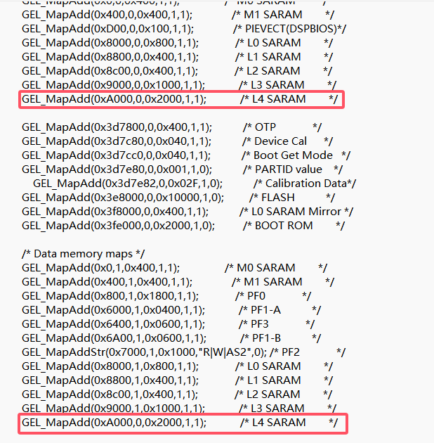

总结
与TI的TMS320F2803X对比，进芯的ADP32F03X A版本的主要差异在于FLASH API文件的替换以及HRPWM模块暂不可用；F03X B版本修复了HRPWM模块，并增大了主频和RAM区的空间。具体差异点可参考上文。

